关于教学任务安排操作说明
（二）计划任务安排：
1、点击“教学计划管理”-->“教学任务管理”-->”计划任务安排”。
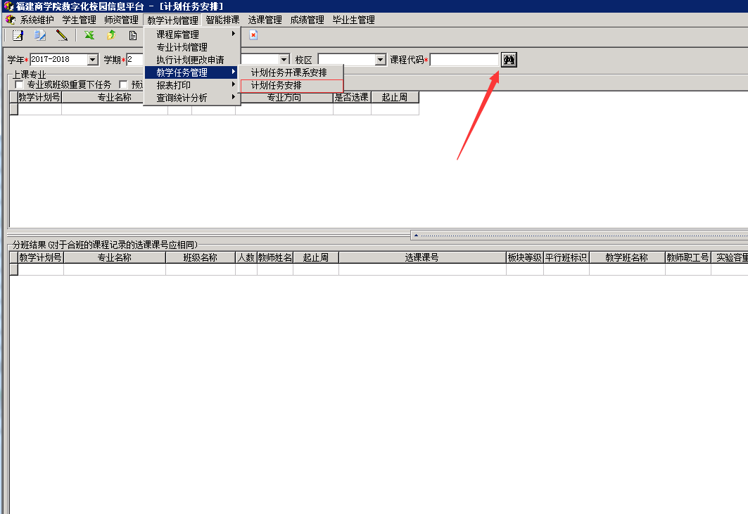
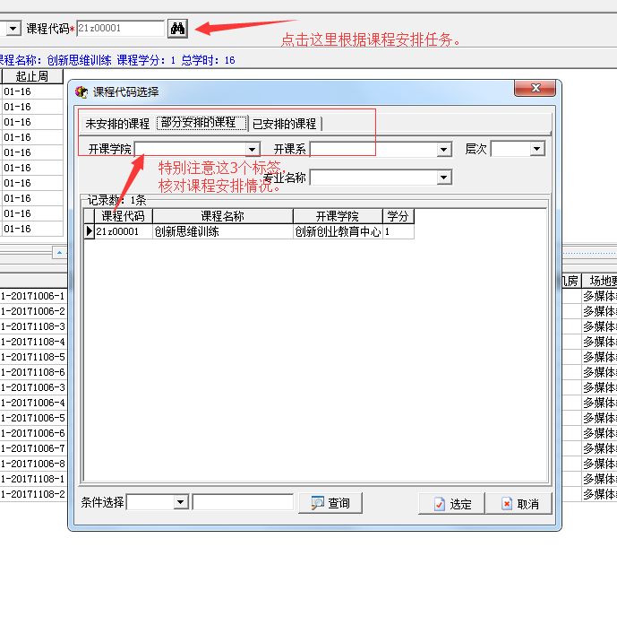
注：这个功能也可以用来最后核对课程任务安排完成情况。

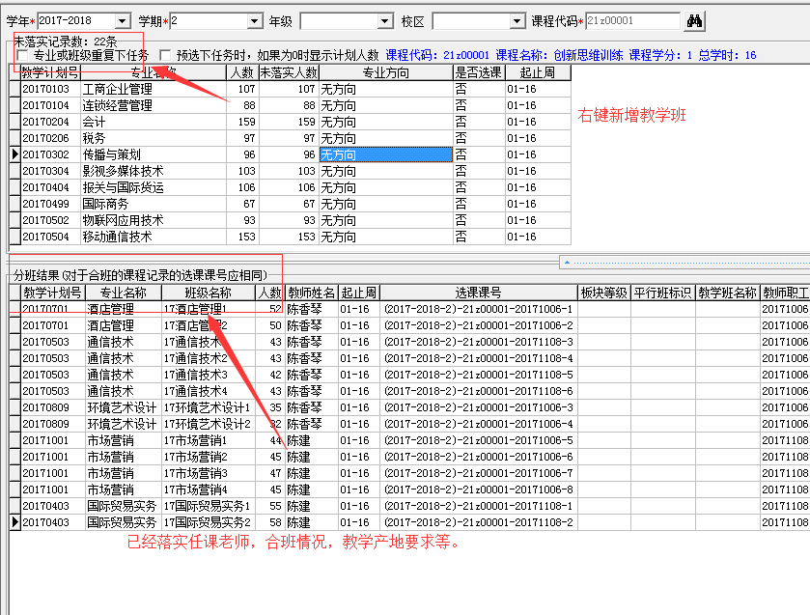
右键新增教学班，需要重复下任务可以勾选专业或班级重复下任务复选框。
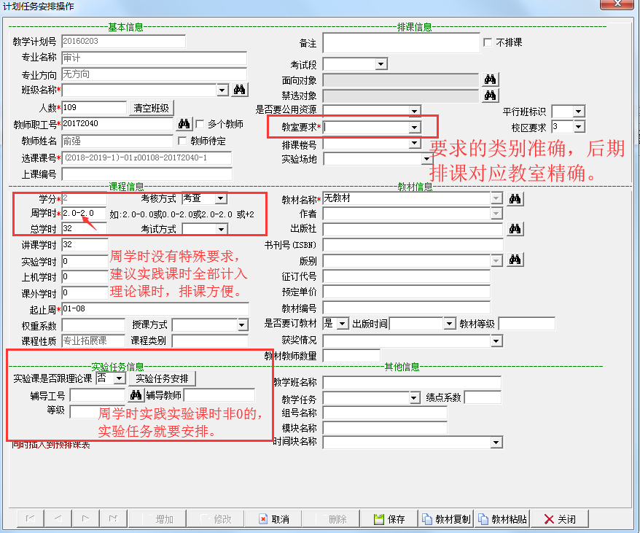

一、在此窗口中，先在“班级名称”框的下拉框中选取对应的班级，合班就再下拉选择一次要合班的班级，还可以通过边上“”选择不同班级。然后在“教师职工号”框右边的“”中进行任课教师的安排，多个老师先勾选边上复选框再安排，多个老师的录成绩是第一个老师。填写完毕后，点击窗口下方的“保存”按钮即可。
二、2018-2019-2第二学期任务安排起止周：
理论教学课程起止周：1-16（除人培有明确说明起止周外） 校历专项实训安排在：18-19（具体实训计划由各系制定）
三、周学时/周数：除实践类课程，其他课程周学时格式为“*.0—*.0”（“*”表示具体数字，“—”前面的数字表示理论课周学时，后面的数字表示实验课周课时）。如果该课程是理论课，则格式为“*.0—0.0”（ 录入时，只需填入第一个数字，用鼠标单击其他文本框，系统会自动将格式填充完整）。如果课程每周的理论学时和实验学时固定，比如大学计算机基础，每周理论课为3学时，上机课为2 学时，则周学时为“3.0-2.0”，如果每周理论学时和实验学时不固定，可将实验学时计入理论学时。我们学校情况建议都计入到理论课时里，这样后期排课方便，因为后期只是教室安排不同。

2、以上的计划任务全部完成后，可以在“计划任务管理”-->“查询统计分析”-->”教学任务查询”进行查看、核对是否和教研室任务安排一致。
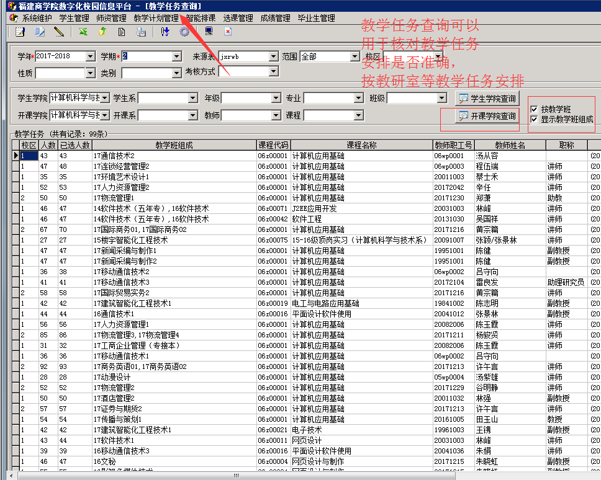

附件2样表：（盖章、签字）
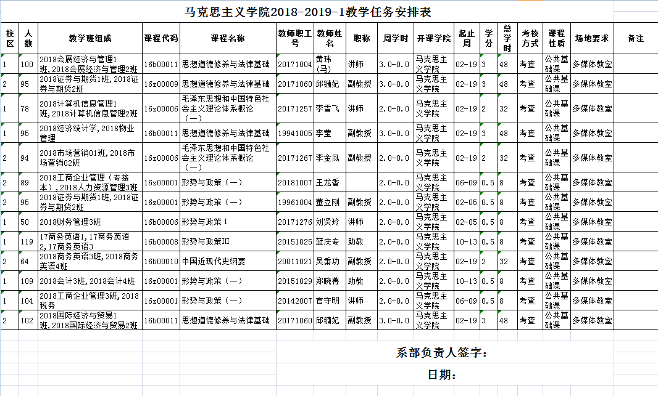

注：开课学院查询（按教学班、显示教学班组成 勾选）导出按以上样表打印、盖章、签字，审核无误后签字，盖系章。一式两份，一份由院系留底，一份交教务处。

青果教务任务录入说明
- 录入“任课老师”。
- 录入“授课方式”。
为了排课方便，“授课方式”应该与“教室类型”对应。
如： “教室类型”是“计算机房” ，对应的“授课方式”为“上机”；
“教室类型”是“语音室”， 对应的“授课方式”为“实验”；
单班上课的“教室类型”是多媒体教室” ，对应的“授课方式”为“讲授”；
合班上课的“教室类型”是多媒体教室” ，对应的式”为“多媒体”；
“教室类型”是“画室”， 对应的“授课方式”为“讲授”。
- 录入“教室类型”。
如需要用到专门的实训室的课程，要报到教务处。
- 录入“周次”。
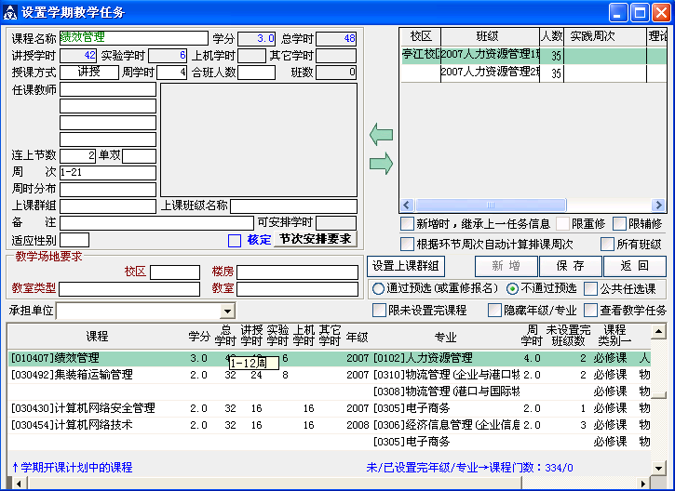
单击这里的每一行时，如果有显示如图所示的周次，就按显示的周次录入；如果没显示周次的，按1-16周（2018--2019学年第二学期）录入。

- 录入“校区”
注意：以上几点一定要录入。其它的不要求录入，不要随意改变。如有问题，请及时与教务处联系。

